2. РАСЧЁТ ВЛИЯНИЯ ПОМЕХ НА ПРИЁМ
Изм.
Лист
№ докум.
Подпись
Дата
Лист
9
4072214000000 ПЗ

2.1 Исходные данные

На входе приёмника действуют:
- Сигнал f_{c}=6,20 МГц, U_{сА}=85 мкВ;
- И три помехи f_{п1}=6,19 МГц, U_{п1А}=110 мВ;
f_{п2}=22,20 МГц, U_{п2А}= 70 мВ;
f_{п3}=7,25 МГц, U_{п3А}=30 мВ;
В приёмнике используется верхняя настройка, т.е. f_{ПЧ}=f_{Г}-f_{С.}
Значение промежуточной частоты f_{ПЧ}=0,7 МГц.
Во входном устройстве применён двухконтурный фильтр с К_{0ВУ}=0,4 Q_{КЭ}=55, =1,0.
УРЧ имеет К_{0УРЧ}=5, Q_{КЭ}=55.
Преобразователь частоты построен по балансной схеме.
Параметры ФСИ: ΔF_{ФСИ}=12 кГц, S_{СК}=9 дБ/кГц, σ_{пп}=3 дБ.

Требуется определить:
- Какое влияние оказывает на качественный приём каждая из помех;
- Сделать соответствующие выводы по каждой из помех.

2.2 Расчетная часть

- Рассчитываем частоту гетеродина: f_{Г}=f_{C}+f_{ПЧ}=6,2+0,7=6,9 МГц;
- По формуле $f_{\text{КП}}=\left|\frac{q}{S}⋅f_{Г}±\frac{1}{S}⋅f_{\text{ПЧ}}\right|$ (6) определяем частоты каналов приёма f_{КП} при q,S≤2, f_{Г}=6,9 МГц, f_{ПЧ}=0,7 МГц. Результаты расчётов сводим в таблицу 1:
Таблица 1–Каналы приёма
q | S | f_{КП}, МГц | Примечание
0 | 1 | 0,7 | Канал на ПЧ | f_{П}=f_{ПЧ}
0 | 2 | 0,35 |  | 2*f_{П}=f_{ПЧ}
1 | 1 | 7,6 | Зеркальный канал | f_{C}-f_{Г}=f_{ПЧ}
1 | 1 | 6,2 | Основной канал | f_{Г}-f_{П}=f_{ПЧ}
1 | 2 | 3,8 |  | 2*f_{П}- f_{Г}=f_{ПЧ}
1 | 2 | 3,1 |  | f_{Г}-2*f_{П}=f_{ПЧ}
2 | 1 | 14,5 |  | f_{П}-2*f_{Г}=f_{ПЧ}
2 | 1 | 13,1 |  | 2*f_{Г}-f_{П}=f_{ПЧ}
2 | 2 | 7,25 |  | 2*f_{П}-2*f_{Г}=f_{ПЧ}
2 | 2 | 6,55 |  | 2*f_{Г}-2*f_{П}=f_{ПЧ}

Убеждаемся, что один из каналов приёма соответствует частоте сигнала (6,2 МГц). Частота зеркального канала f_{ЗК}=7,6 МГц, канала на промежуточной частоте f_{ПЧ}=0,7 МГц.
Строим диаграмму (рис.3), иллюстрирующую расположение f_{КП} на частотной оси. Каждый канал приёма условно показан в виде “дельта-функции”. На самом деле каналы имеют конечную полосу пропускания, зависящую от ∆F_{Ф}. Около каждого канала обязательно показываем соответствующие значения S и q. Чем выше порядок комбинационного преобразования (S+q), тем, в общем случае, меньше интенсивность дополнительного канала приёма, что на диаграмме изображаем приближённо высотой “дельта-функции”.
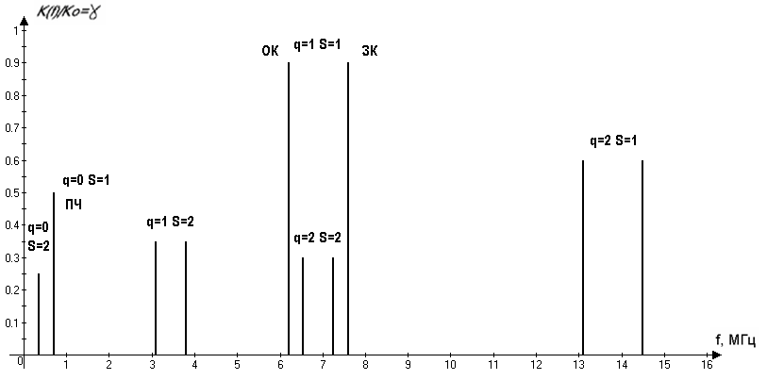
Рисунок 3–Расположение каналов приёма на частотной оси.

- Сравниваем Значения частот на входе приёмника f_{П1}, f_{П2}, f_{П3} с частотами дополнительных каналов приёма.
-Убеждаемся, что частота f_{П1}=6,19 МГц близка к частоте основного канала, поэтому эта помеха возможно окажется опасной из-за неидеальности ФСИ (помеха по соседнему каналу).
- Помеха с частотой f_{П2} = 22,20 МГц не попадает ни в один из каналов приема. Проверка опасности второй помехи с точки зрения многосигнальной избирательности будет приведена ниже.
- Частота f_{П3} = 7,25 МГц совпадает с частотой дополнительного канала приема, а именно при q = 2, s = 2.
4) Определяем ослабление первой помехи (с частотой f_{П1}=6,19 МГц) в отдельных каскадах ВЧ тракта приёмника.
Отстройка помехи от частоты сигнала составляет (7), что сопоставимо с полосой пропускания ФСИ, следовательно, помеха находится в основном канале и через преобразователь частоты пройдёт с тем же коэффициентом передачи, что и сигнал, т.е. d_{ПРЧ}(f_{П1})=1, σ_{ПРЧ1}= 0 дБ.
Изм.
Лист
№ докум.
Подпись
Дата
Лист
10
4072214000000 ПЗ

Основное ослабление 1-й помехи должен обеспечить ФСИ. В соответствии с формулой ${Δf}_{\text{Пi}}=\frac{{ΔF}_{Ф}}{2}+{Δf}_{i}$ (8) записываем:
, откуда получаем и в соответствии с формулой $σ_{\text{Фi}}=σ_{\text{ПП}}+S_{\text{СК}}⋅{Δf}_{i}$ (9) получаем:
Изм.
Лист
№ докум.
Подпись
Дата
Лист
11
4072214000000 ПЗ

;
Далее можно сосчитать σ_{ВУ1} и σ_{УРЧ1}, однако очевидно, что в нашей задаче они будут очень малы, так как при добротности одиночного контура Q_{КЭ}=55 его полоса пропускания составляет (10) , т.е. помеха с f_{П1}= 6,20 МГц попадает в полосу пропускания ВУ и УРЧ. Считаем σ_{ВУ1}= σ_{УРЧ1} =0. Этот вывод подтверждают построенные ниже характеристики избирательности ВУ, УРЧ и преселектора.

5) Для 1-й помехи по формуле (11) определяем отношение сигнал-помеха на входе детектора:
=-62,24 + 93 дБ= 30,76 дБ;
6) 1-я помеха близка к резонансной частоте ВУ и УРЧ, поэтому $γ_{\text{ВУ}}(f_{П1})=γ_{\text{УРЧ}}(f_{П1})=1$и значения напряжения второй помехи на входах УРЧ и ПРЧ составляют:
(12)

Напряжение первой помехи на входе УРЧ и ПРЧ существенно выше 10 мВ, поэтому при проектировании приёмника с учётом требований многосигнальной избирательности следует рассмотреть возможность её нелинейного взаимодействия с f_{П2}, f_{П3} и f_{С}.

7) Помеха с частотой f_{П2} = 22,20 МГц не попадает ни в один из дополнительных каналов приема и ее уровень после ФСИ будет пренебрежимо мал. Таким образом, можно принять q_{П2} → ∞.
Это, однако, не означает, что данная помеха может не представлять опасности радиоприему. Проверим, не является ли напряжение помехи на входах УРЧ или ПрЧ достаточным для возникновения в этих каскадах нелинейных эффектов, приводящих к блокированию, перекрестной и интермодуляции.
Изм.
Лист
№ докум.
Подпись
Дата
Лист
12
4072214000000 ПЗ

Определяем по
$ξ=Q_{\text{КЭ}}⋅\left(\frac{f}{f_{0}}−\frac{f_{0}}{f}\right)$,
$γ_{\text{ВУ}}=\frac{1+η^{2}}{\sqrt{{\left(1+η^{2}−ξ^{2}\right)}^{2}+4⋅ξ^{2}}}$,
$$γ_{\text{УРЧ}}=\frac{1}{\sqrt{1+ξ^{2}}}$$
значения относительной расстройки и относительных коэффициентов передачи, соответствующей 3-й помехе:
.

8) Определяем ослабление 2-й помехи в ВУ, УРЧ и преселекторе:
9) Далее находим значения напряжения 3-й помехи на входах УРЧ и ПрЧ соответственно
Эти напряжения существенно ниже 10 мВ и не могут вызвать нелинейных эффектов.
10) Определяем ослабление 3-й помехи (с частотой f_{П3}=7,25 МГц) в отдельных каскадах ВЧ тракта приёмника.
Рассчитываем ослабление 3-й помехи во входном устройстве. Для этого согласно формуле $ξ=Q_{\text{КЭ}}⋅(\frac{f}{f_{0}}−\frac{f_{0}}{f})$ (13), рассчитываем значение обобщённой расстройки, соответствующей f_{П2}:
Изм.
Лист
№ докум.
Подпись
Дата
Лист
13
4072214000000 ПЗ

;
Определяем с использованием выражения (14) относительный коэффициент передачи ВУ на частоте f_{П3}:
и ослабление помехи
; (15)
Рассчитываем ослабление второй помехи в УРЧ:
;

Рассчитываем ослабление в преселекторе:
(16)
Таблица 2–Ослабление в ПРЧ для различных схем.
Значение q и S | Значение d_{ПРЧ} для различных схем ПРЧ
Значение q и S | Простая | Балансная | Кольцевая
q=0, S=1 | 1,5 | 1,5 | 0,08
q=1, S=1 | 1 | 1 | 1
q=2, S=1 | 0,7 | 0,7 | 0,06
q=2, S=2 | 0,4 | 0,03 | 0,03

По таблице 2 для балансной схемы определяем дополнительное ослабление в ПРЧ: d_{ПРЧ}=0,03, что соответствует
(17)
Ослабление 3-й помехи в ФСИ=0, так как частота помехи после преобразования при S=2 и q=2
точно совпадает с центральной частотой настройки фильтра, таким образом дБ.
11)Для 3-й помехи по формуле (11) определяем отношение сигнал-помеха на входе детектора:
12) По формулам (12) определяем значения напряжений 3-ой помехи на входах УРЧ и ПРЧ:
Изм.
Лист
№ докум.
Подпись
Дата
Лист
14
4072214000000 ПЗ

Напряжение 3-й помехи на входе УРЧ и ПРЧ не превышает 10 мВ, что позволяет не принимать во внимание нелинейное взаимодействие второй помехи с сигналом в этих каскадах.

13) Строим характеристику избирательности ВУ, УРЧ и преселектора в целом. Расчёт и построение проводим с использованием компьютерного приложения Advanced Grapher. Область изменения аргумента (частоты) выбираем так, чтобы ослабление, создаваемое преселектором, было не менее 60 дБ.
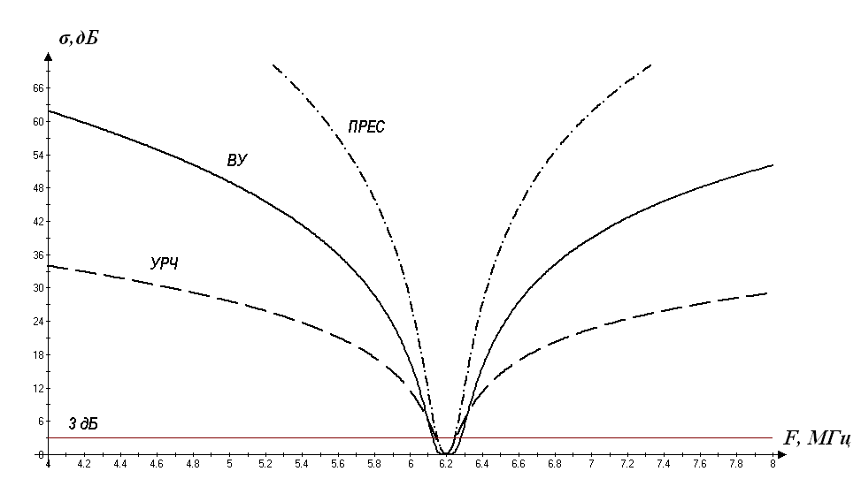
Изм.
Лист
№ докум.
Подпись
Дата
Лист
15
4072214000000 ПЗ

Рисунок 3–Характеристика избирательности ВУ, УРЧ и преселектора.
14) По графикам определяем значения полос пропускания
∆F_{ВУ} =160 кГц, ∆F_{УРЧ} =109 кГц, ∆F_{ПРЕС} =90 кГц.
Убеждаемся, что рассчитанные значения ослаблений для каждой из трёх помех совпадают со значениями функций на рисунке.

2.3 Выводы

1) Помеха с частотой f_{П1} =6,19 МГц близка к частоте основного канала приема и ослабляется только в ФСИ. При заданной полосе пропускания фильтра ΔF=12 кГц отношение сигнал-помеха на входе детектора равно 30,76 дБ.
Напряжение 1-й помехи на входе УРЧ достигает 44 мВ, а на входе ПрЧ − 220 мВ. Столь большие значения могут вызвать нежелательные нелинейные эффекты при взаимодействии 1-й помехи с сигналом и другими помехами, поэтому расчет УРЧ и ПрЧ следует проводить с учетом требований по многосигнальной избирательности.
Изм.
Лист
№ докум.
Подпись
Дата
Лист
16
4072214000000 ПЗ

2) Помеха с частотой f_{П2}=22,20 МГц не попадает ни в один из дополнительных каналов приёма и её уровень после ФСИ будет пренебрежимо мал. На входах УРЧ и ПРЧ уровень этой помехи недостаточен для нелинейного взаимодействия с сигналом и остальными помехами. Таким образом, 2-я помеха опасности радиоприёму не представляет.
3) Помеха с частотой f_{П3}=7,25 МГц совпадает с дополнительным каналом приёма с q=2, s=2. Однако ее ослабление в преселекторе (68 дБ) обеспечивает хорошее отношение сигнал-помеха на входе детектора (q_{п3} = 47,73 дБ). На входах УРЧ и ПРЧ уровень этой помехи недостаточен для нелинейного взаимодействия с сигналом и остальными помехами (U_{П3УРЧ}=80,52 мкВ, U_{П3ПРЧ}=23,3 мкВ), что позволяет не принимать это во внимание. Таким образом, 3-я помеха не представляет опасности радиоприему.

Список литературы

1. Радиоприемные устройства/ Под ред. Н.М.Фомина.- М.: Радио и связь, 1996.
2. Микросхемы для бытовой радиоаппаратуры: Справочник /И. В. Новачек,
В. М. Петухов, И. П. Блудов, А. В. Юровский. - Москва: КУБК-а, 1995г. - 384с.
3. Аналоговые интегральные микросхемы: Справочник /А .Л. Булычев, В. И. Галкин, В. А. Прохоренко. - 2-е издание, переработанное и дополненное - Минск: Беларусь, 1993г. - 382с.
4. Руководство по курсовому проектированию радиоприемных устройств/ Под ред. О.В.Макарова – С-П.:1992.

ИСПОЛЬЗОВАННЫЕ ИНТЕРНЕТ-РЕСУРСЫ
- http://www.chipinfo.ru
- http://shema.tomsk.ru

Изм.
Лист
№ докум.
Подпись
Дата
Лист
17
4072214000000 ПЗ

